Les deux parties de ce sujet sont indépendantes. Certaines valeurs numériques sont regroupées en fin d'énoncé. Certaines questions peu ou pas guidées, demandent de l'initiative de la part du candidat. Leur énoncé est repéré par une barre en marge. Il est alors demandé d'expliciter clairement la démarche, les choix et de les illustrer, le cas échéant, par un schéma. Toute démarche engagée, même non aboutie, et toute prise d'initiative seront valorisées. Le barème prend en compte le temps nécessaire à la résolution de ces questions.
I Capture d'empreintes digitales par réflexion totale frustrée
Il existe différentes technologies de capteurs d'empreinte digitale, c'est-à-dire de dispositifs permettant d'obtenir une image numérisée d'une empreinte digitale, le plus souvent à des fins d'identification. Certaines de ces technologies sont embarquées dans des smartphones. La technologie dite «capteur optique d'empreinte digitale » est très employée, elle repose sur le phénomène de réflexion totale frustrée qui est l'objet de cette étude.
Le doigt est posé à plat sur l'hypoténuse d'un prisme droit isocèle taillé dans un verre d'indice optique noté $n$. Il est éclairé par une diode laser de longueur d'onde $λ_{0}$ dans le vide. L'image de l'empreinte digitale à travers un système optique est formée sur un capteur CCD puis numérisée. La figure 2 décrit le schéma de principe de ce dispositif.
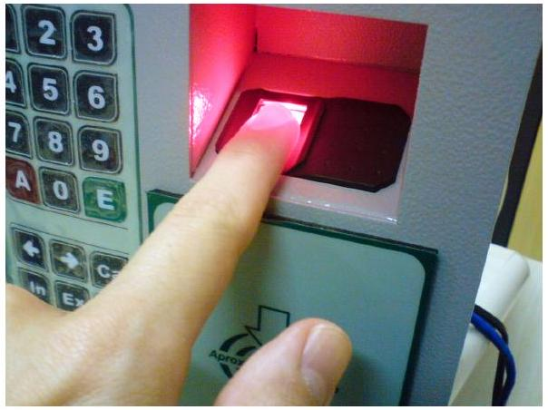
Figure 1 Capteur d'empreinte digitale (Wikimedia, Rachmaninoff, 2009-10-21)
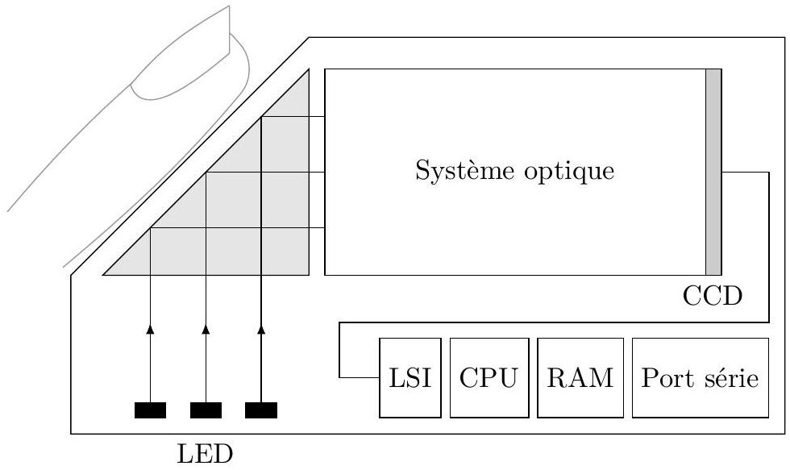
Figure 2 Principe d'un capteur optique d'empreinte digitale
En première approche, le système optique se résume à la traversée d'un dioptre ( $D$ ) et d'une lentille convergente ( $L$ ) (figure 3). Si $A$ est un point objet de l'empreinte digitale, alors on note $A_{1}$ l'image de $A$ à travers le dioptre $(D)$ et $A_{1}^{′}$ celle de $A_{1}$ à travers la lentille $(L)$ :
$$A\overset{(D) }{→}A_{1}\overset{(L) }{→}A_{1}^{′}.$$
On définit également les longueurs algébriques suivantes :
$$D_{1}=\overline{A_{1}A_{1}^{′}}, D=\overline{AA_{1}^{′}}, p=\overline{OA_{1}}, p^{′}=\overline{OA_{1}^{′}}.$$
Les sous-parties I.A. 1 et I.A. 2 sont indépendantes du reste du problème. La sous-partie I.A. 3 introduit la suite. Les sous-parties I.B et I.C sont liées par une analogie qu'on souhaite établir entre deux situations, l'une se présentant en physique quantique et l'autre en optique ondulatoire. Néanmoins, en dehors des questions développant l'analogie, les sous-parties sont conçues de manière relativement autonomes.
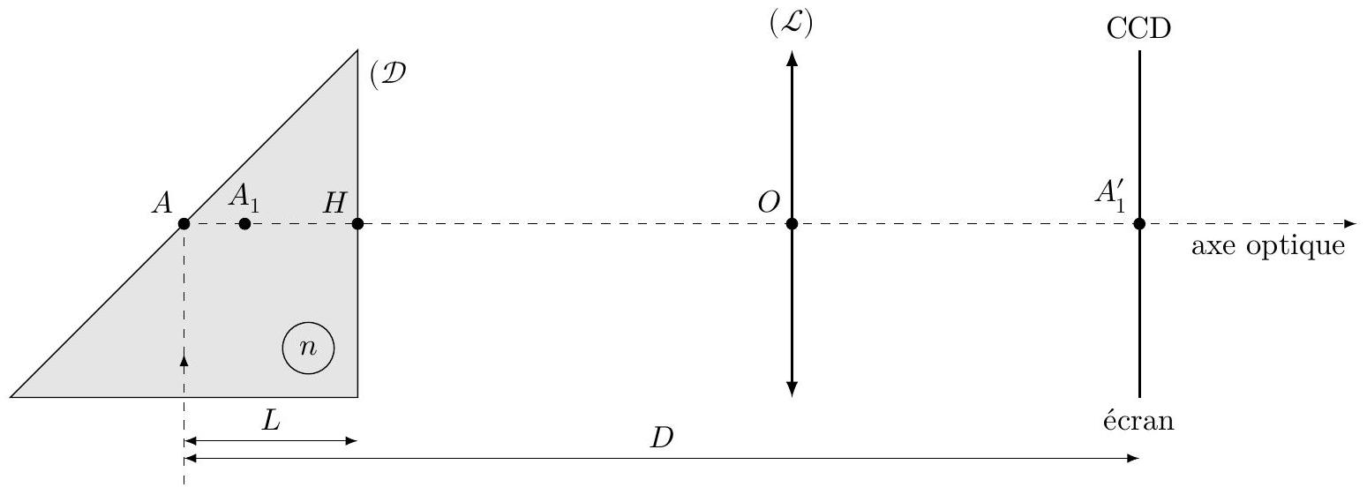
Figure 3 Schéma optique
I.A - Optique géométrique
I.A.1) Conception du système optique
L'objectif ici est de choisir la distance focale $f^{′}$ de la lentille et sa position, par exemple en déterminant $p^{′}$. À cet effet, on donne $n=1,5,L=3 cm,D=10 cm$ et le grandissement transversal $γ=p^{′}/p$ du système optique. Q 1. Montrer que, dans les conditions de Gauss, la relation de conjugaison entre $A$ et $A_{1}$ par le dioptre plan formé par la face de sortie du prisme s'écrit $\overline{HA_{1}}=\frac{1}{n}\overline{HA}$.
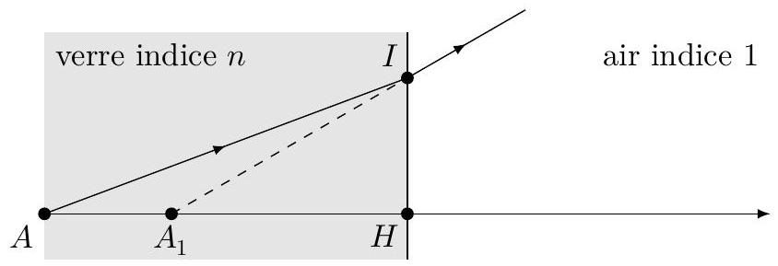
Figure 4
Q 2. Exprimer $p$ et $p^{′}$ en fonction de $D_{1}$ et de $γ$. Déterminer alors $f^{′}$ en fonction de $D_{1}$ et de $γ$ à l'aide de la formule de conjugaison de Descartes : $\frac{1}{p^{′}}−\frac{1}{p}=\frac{1}{f^{′}}$.
Q 3. On souhaite déterminer la condition portant sur la distance focale $f^{′}$ d'une lentille convergente si l'on veut former l'image réelle sur un écran situé à une distance $D_{1}$ d'un objet réel. En remarquant qu'il faut $γ<0$ pour obtenir une image réelle d'un objet réel, montrer que le rapport $D_{1}/f^{′}$ est inférieurement borné. En déduire l'inégalité vérifiée par $f^{′}$.
Q 4. Applications numériques. On suppose $γ=−2$. À quelle distance place-t-on la lentille devant l'écran et quelle est sa focale?
Q 5. On souhaite avoir une image la plus agrandie possible ( $|γ|$ maximal), mais sans augmenter l'encombrement du dispositif, ce qui impose de ne pas augmenter la longueur $D_{1}$. Dans quel sens faut-il faire varier $f^{′}$ ? En pratique, quelle limitation rencontre-t-on?
I.A.2) Résolution de l'image
Dans cette sous-partie, on fait abstraction du prisme, on considère que l'empreinte est positionnée en $A_{1}$ au lieu de $A$.
Une empreinte digitale est faite de sillons de profondeur moyenne $e=30μ m$ et dont deux crêtes voisines parallèles sont distantes de $a=100μ m$. On note $l_{c}$ la largeur d'un pixel (considéré comme étant de forme carrée) du capteur CCD . On cherche à obtenir l'image des crêtes du sillon sur le capteur CCD : la lentille conjugue le plan des crêtes, où se situe $A_{1}$, à l'écran CCD (figure 5).
Sur la figure 6, les points $M_{1},M_{2}$ et $M_{3}$ détaillent le motif de l'empreinte et leurs images respectives $M_{1}^{′},M_{2}^{′}$ et $M_{3}^{′}$ détaillent l'image de l'empreinte. On remarque que le point $M_{2}^{′}$ ne se forme pas tout à fait sur la surface du CCD, les rayons lumineux délimités par la monture de la lentille viennent former une petite tâche circulaire de diamètre $ϕ$.
On note $p^{′}$ la distance entre la lentille et la surface du CCD et $|p|$ avec $p<0$, la distance entre la lentille et le plan formé par les points objets $M_{1}$ et $M_{3}$. On note alors $γ=p^{′}/p$ le grandissement entre les couples de points conjugués ( $M_{1},M_{1}^{′}$ ) et ( $M_{3},M_{3}^{′}$ ). On a $γ=−2$.
Q 6. À quelle condition sur $a$ et sur $l_{c}$ peut-on distinguer deux crêtes successives ? Quelle taille de pixel recommandez-vous?
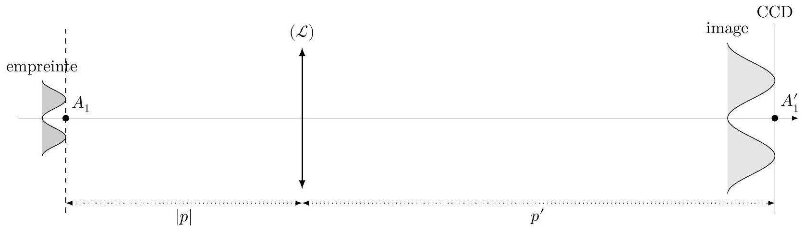
Figure 5
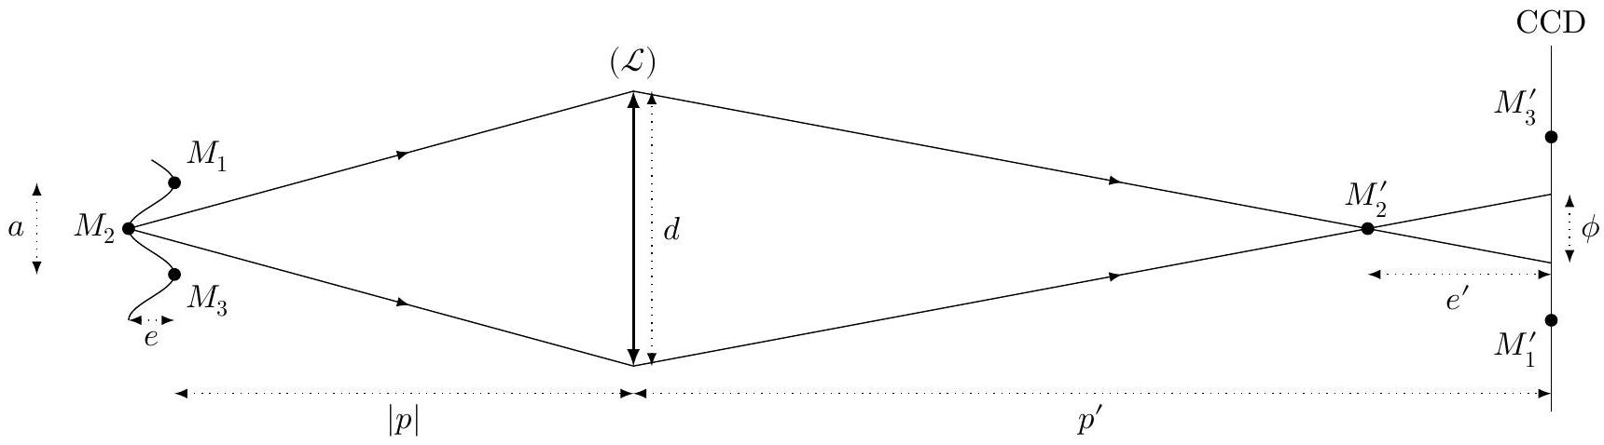
Figure 6 Formation de l'image d'un sillon d'empreinte digitale
Q 7. On note $d$ le diamètre de la monture de la lentille $(L)$. Montrer que $ϕ=γd\frac{e}{p}$, dans l'approximation $e≪|p|$.
En notant $e^{′}$ la distance de $M_{2}^{′}$ à la surface du capteur CCD, on pourra montrer $e^{′}≈γ^{2}e$.
Q 8. On voudrait que seules les crêtes soient nettes sur l'image et donc que les creux apparaissent flous. Pour cela, il faudrait que le diamètre $ϕ$ de la tache excède la distance $M_{1}^{′}M_{3}^{′}$. Quelle inégalité doit alors vérifier le diamètre $d$ de la monture ? Montrer, en argumentant sur les ordres de grandeur, que c'est contraire au respect des conditions de Gauss.
I.A.3) Réflexion totale
Un montage simple avec une lentille ne permet donc pas de capturer facilement les empreintes digitales de sorte que seules les crêtes apparaissent sur l'image. On reprend donc le dispositif complet, incluant le prisme.
Q 9. Énoncer soigneusement les lois de Snell-Descartes.
Q 10. Définir la réflexion totale et en donner les conditions.
Q 11. Étant donné la position de l'empreinte digitale, si on s'en tient strictement à l'énoncé des lois de Descartes, peut-on éclairer le doigt, afin de former son image sur le capteur CCD ? On rappelle que $n=1,5$.
Dans le montage proposé, la lentille permettra d'obtenir l'image du doigt sur l'écran du CCD. Néanmoins, il faut aborder l'optique ondulatoire pour comprendre comment le doigt est éclairé au travers du prisme.
I.B - Passage d'une onde électromagnétique sur un dioptre
I.B.1) Relation de dispersion
Q 12. Rappeler les équations de Maxwell dans une région vide de courant et de charge. En déduire l'équation de propagation d'une onde électromagnétique, sa relation de dispersion, sa vitesse de phase. Le vide est-il dispersif ?
Q 13. On admet que dans un milieu linéaire, homogène, isotrope et parfaitement transparent, tout se passe comme si l'on remplaçait dans la relation de dispersion précédente la permittivité du vide $ε_{0}$ par la grandeur $n^{2}ε_{0}$, appelée permittivité du milieu, où $n$ est l'indice optique du milieu ( $n$ est un réel supérieur à 1 ). On rappelle que la valeur de l'indice optique d'un matériau varie avec la longueur d'onde $λ_{0}$ dans le vide. En déduire la nouvelle relation de dispersion et l'expression de la vitesse de phase. Le milieu est-il dispersif ?
I.B.2) Coefficients de réflexion et de transmission
On considère une onde électromagnétique monochromatique incidente polarisée rectilignement selon la direction ${\vec{e}}_{y}$ et se propageant dans la direction donnée par son vecteur d'onde ${\vec{k}}_{i}=k_{ix}{\vec{e}}_{x}+k_{iz}{\vec{e}}_{z}$. On note $i_{1}=\left({\vec{e}}_{z},{\vec{k}}_{i}\right)$ l'angle d'incidence de cette onde sur le dioptre plan d'équation $z=0$. Le champ électrique s'écrit
$${\vec{E}}_{i}(M,t)=E_{0}{\vec{e}}_{y}exp⁡\left(−j\left(ωt−{\vec{k}}_{i}⋅\vec{r}\right)\right) \text{ où } \vec{r}=\vec{OM}.$$
On note $k_{0}=ω/c$, le module de son vecteur d'onde dans le vide. Au passage du dioptre, cette onde donne naissance :
- à une onde réfléchie ${\vec{E}}_{r}=\underline{r}E_{0}{\vec{e}}_{y}exp⁡\left(−j\left(ωt−{\vec{k}}_{r}⋅\vec{r}\right)\right)$,
- à une onde transmise (onde réfractée) ${\vec{E}}_{t}=\underline{t}E_{0}{\vec{e}}_{y}exp⁡\left(−j\left(ωt−{\vec{k}}_{t}⋅\vec{r}\right)\right)$,
où $\underline{r}$ et $\underline{t}$ sont des nombres complexes appelées coefficients de réflexion et de transmission en amplitude.
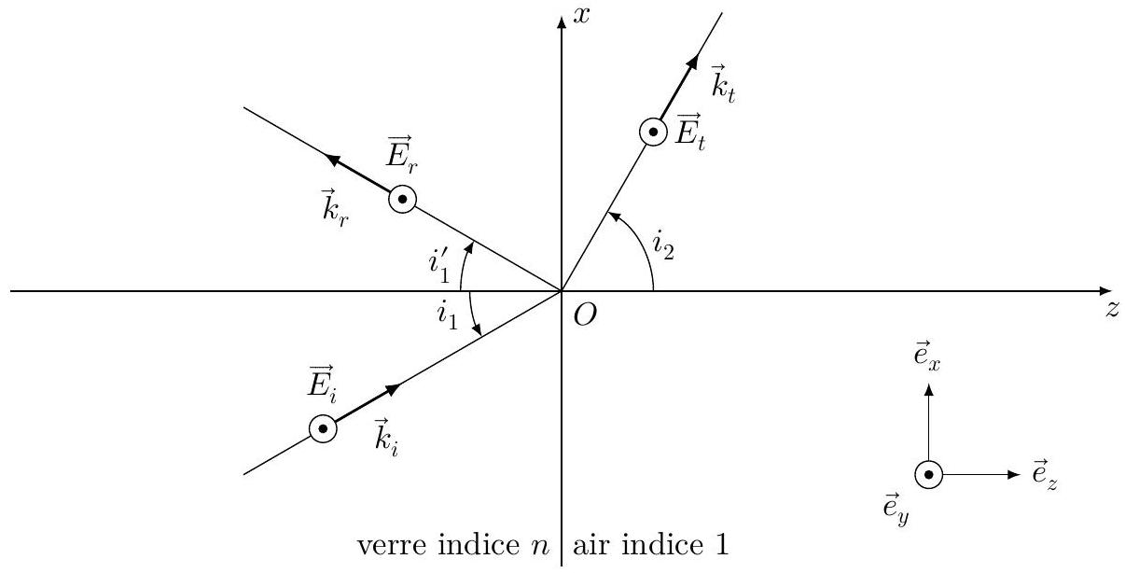
Figure 7 Réflexion et réfraction d'une onde électromagnétique sur un dioptre
De même, on note ${\vec{k}}_{r}=k_{rx}{\vec{e}}_{x}−k_{rz}{\vec{e}}_{z}$ et ${\vec{k}}_{t}=k_{tx}{\vec{e}}_{x}+k_{tz}{\vec{e}}_{z}$.
Enfin, on admet que les champs électriques et magnétiques sont continus à la traversée de ce dioptre.
Q 14. Montrer que, en tout point du dioptre,
$$exp⁡\left(jk_{ix}x\right)+\underline{r}exp⁡\left(jk_{rx}x\right)=\underline{t}exp⁡\left(jk_{tx}x\right)$$
Q 15. En déduire une relation notée (I.2) entre $\underline{r}$ et $\underline{t}$.
Q 16. On admet que (I.1) conduit à l'égalité $k_{ix}=k_{rx}=k_{tx}$. En déduire les deux relations de Descartes portant sur les angles $i_{1},i_{1}^{′}$ et $i_{2}$.
Q 17. À partir de l'étude du champ magnétique, trouver une deuxième équation notée (I.3) reliant $\underline{r}$ et $\underline{t}$.
La solution du système d'équation conduit à $\underline{r}=\frac{1−\underline{ν}}{1+\underline{ν}}$ et $\underline{t}=\frac{2}{1+\underline{ν}}$, où l'on a posé $\underline{ν}=\frac{k_{tz}}{k_{iz}}$, qui est éventuellement un nombre complexe. Nous reviendrons sur ces coefficients dans la sous-partie I.C. Néanmoins, on remarque immédiatement qu'on n'a jamais $\underline{t}=0$, même dans le cas d'une réflexion totale. Il y a toujours une onde électromagnétique transmise. Dans la suite de cette sous-partie, nous nous intéressons à la forme que prend cette onde transmise.
Q 18. Expliciter les composantes du vecteur d'onde ${\vec{k}}_{i}$ en fonction de $n,k_{0}$ et $i_{1}$.
Q 19. En remarquant que $k_{tz}^{2}=k_{0}^{2}−k_{tx}^{2}$, exprimer $k_{tz}^{2}$ en fonction de $n,k_{0}$ et $i_{1}$. En déduire l'expression de $k_{tz}$ (on distinguera deux cas). Écrire le champ électrique transmis complexe dans les deux cas (sans chercher à expliciter $\underline{t}$ ).
Q 20. Quelle est la forme de l'onde transmise dans le cas d'une réflexion totale ? Comment la qualifie-t-on? Exprimer la longueur typique, notée $δ$, de pénétration de cette onde dans la direction ${\vec{e}}_{z}$. Expliquer qualitativement pourquoi il n'y pas, en moyenne, de puissance propagée dans la direction ${\vec{e}}_{z}$.
I.C - Barrière de potentiel et effet tunnel en physique quantique. Analogie avec la réflexion totale frustrée
En physique quantique, c'est la description ondulatoire de la matière qui permet d'expliquer l'effet tunnel. En effet, là où une particule décrite dans le cadre de la mécanique classique est arrêtée au pied d'une barrière de potentiel, une particule décrite dans le cadre de la physique quantique voit sa fonction d'onde «déborder» légèrement dans la barrière de potentiel sous forme d'onde évanescente. De la même manière, là où l'optique géométrique interdit à un rayon lumineux de franchir un dioptre en situation de réflexion totale, l'optique ondulatoire montre que l'onde électromagnétique «déborde » légèrement du dioptre sous la forme d'une onde évanescente.
L'objectif de cette sous-partie est donc de construire une analogie entre le comportement d'une onde de de Broglie devant une barrière de potentiel, rencontré en physique quantique, et celui d'une onde électromagnétique dans le cas d'une réflexion totale.
On rappelle que dans le cas d'un état stationnaire la fonction d'onde associée à une particule de masse $m$ vérifie l'équation de Schrödinger indépendante du temps : dans une modélisation à une dimension spatiale, on écrit sa fonction d'onde $Ψ(x,t)=Φ(x)exp⁡(−jωt)$ où $Φ(x)$ vérifie l'équation
$$−\frac{ℏ^{2}}{2m}ΔΦ(x)+V(x)Φ(x)=EΦ(x)$$
où $E=E_{c}+V(x)$ est l'énergie totale de la particule, $E_{c}$ étant son énergie cinétique.
I.C.1) Marche de potentiel
On rappelle que la fonction d'onde ainsi que sa dérivée spatiale sont continues en un point qui connait une variation finie de potentiel. On considère le profil de potentiel suivant, qui présente une marche en $x=0$,
$$V(x)=\left\{\begin{matrix}0 & \text{ si }x<0 \\ V_{0}>0 & \text{ si }x⩾0\end{matrix}\right.$$
et une particule d'énergie $E$ qui, provenant de la région des $x$ négatifs, arrive sur la «marche» de potentiel de hauteur $V_{0}$.
Q 21. Montrer que dans la région $x<0$ où $V(x)=0$, la solution générale est de la forme
$$Φ_{G}(x)=Aexp⁡(jkx)+Bexp⁡(−jkx)$$
où $k$ est choisi positif. Exprimer $k$ en fonction de $E$ et de la masse $m$ de la particule.
Q 22. Exprimer de même la solution générale de la fonction d'onde dans la région $x>0$ sous la forme
$$Φ_{D}(x)=Cexp⁡(j\underline{q}x)+Dexp⁡(−j\underline{q}x).$$
La grandeur $\underline{q}$, éventuellement complexe, est choisie avec $ℜ(\underline{q})⩾0$ et, si $ℜ(\underline{q})=0$, avec $I(\underline{q})>0$. En distinguant les situations $E>V_{0}$ et $E<V_{0}$, exprimer $\underline{q}$ en fonction de $\overset{‾}{E},V_{0}$ et $m$. Que peut-on dire de $D$ ?
Q 23. Exprimer les coefficients complexes $\underline{r}$ et $\underline{t}$ de réflexion et de transmission en amplitude en fonction de la grandeur $\underline{ν}=\frac{\underline{q}}{k}$.
Q 24. Dans cette question, on se place dans le cas $E>V_{0}$. Rappeler pour une onde plane harmonique l'expression du vecteur densité de courant de probabilité, noté $\vec{J}$, en fonction du vecteur d'onde et de la fonction d'onde. Donner la définition des coefficients réels $R$ et $T$ de réflexion et de transmission en probabilité en fonction des vecteurs densité de courant de probabilité incident, réfléchi et transmis ${\vec{J}}_{i},{\vec{J}}_{r}$ et ${\vec{J}}_{t}$. En déduire l'expression de $R$ et $T$ en fonction de $ν,r,t$, puis de $ν$ seulement. Vérifier alors $R+T=1$ et interpréter.
Q 25. Dans cette question, on se place dans le cas $E<V_{0}$. Expliquer qualitativement pourquoi $T=0$.
I.C.2) Synthèse I.B. 2 et I.C. 1
Le tableau 1 met en analogie la barrière de potentiel en physique quantique et le franchissement d'un dioptre en optique ondulatoire.
Barrière de potentiel $V_{0}>E$ | Réflexion totale $nsin⁡i_{1}>1$
$$\frac{ℏq^{2}}{2m}+V_{0}=E$$ | $$k_{tz}^{2}+k_{tx}^{2}=k_{0}^{2}$$
$V_{0}>0⟹q^{2}<0$ et $\underline{q}∈jR$ | $$k_{tx}^{2}>k_{0}^{2}⟹?_{1}$$
Onde évanescente : atténuation au lieu de propagation | Onde évanescente : selon ${\vec{e}}_{z}$, atténuation au lieu de propagation
$\underline{ν}=\frac{\underline{q}}{k}=?_{2}$ et $\underline{r}=?_{3}$ | $\underline{ν}=\frac{\underline{k}tz}{k_{iz}}=?_{4}$ et $\underline{r}=\frac{1−\underline{ν}}{1+\underline{ν}}$
Existence d'une amplitude de probabilité non nulle au delà de la marche de potentiel (sur une petite profondeur $δ$ ) | Existence de $?_{5}$ non nul au delà du dioptre (sur une petite profondeur $δ$ )

Tableau 1
Q 26. Donner le contenu des cinq masques $?_{i}$.
I.C.3) Effet tunnel et réflexion totale frustrée
Soit le profil de potentiel
$$V(x)=\left\{\begin{matrix}0 & \text{ si }x<0 \\ V_0>0 & \text{ si }0⩽x⩽L \\ 0 & \text{ si }x>L\end{matrix}\right.$$
On suppose $E<V_{0}$ et on pose $κ=\frac{\sqrt{2m\left(V_{0}−E\right)}}{ℏ}$ et $ν=\frac{κ}{k}$ où $k=\frac{\sqrt{2mE}}{ℏ}$.
On considère une particule d'énergie $E$ qui provient de la région des $x$ négatifs. La figure 8 donne sa fonction d'onde dans les trois régions du potentiel. On montre alors que le coefficient $T$ de transmission en probabilité s'écrit $T∼exp⁡(−2κL)$.
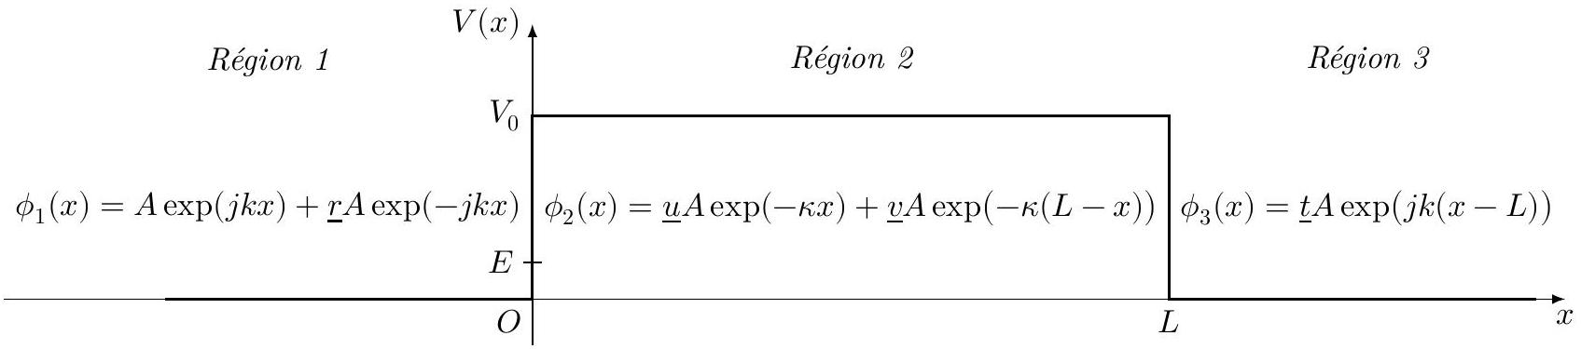
Figure 8 Formes d'une onde de de Broglie dans une barrière de potentiel
L'effet tunnel est associé au fait que l'onde évanescente dans la barrière «déborde » légèrement au-delà de la barrière pour transmettre dans la Région 3 une onde à nouveau progressive. De manière analogue, dans la situation de la réflexion totale, l'onde électromagnétique «déborde » légèrement au-delà du dioptre dans la situation d'une réflexion totale si bien qu'en approchant un deuxième dioptre, on peut permettre la transmission d'une onde progressive, ce qui est la réflexion totale frustrée. Cette sous-partie propose d'étudier cette configuration en développant l'analogie avec l'effet tunnel.
On considère une onde électromagnétique subissant une réflexion totale dans un prisme rectangle isocèle d'indice $n=1,5$. On approche tête-bêche un second prisme rectangle isocèle du premier, de sorte que leurs hypoténuses respectives soient parallèles entre elles, comme indiqué sur la figure 9 , et on note $L$ la distance qui les sépare dans la direction horizontale. Les coefficients $T$ et $R$ désignent respectivement les coefficients de transmission et de réflexion en énergie. Lorsque $L$ tend vers l'infini, on retrouve la situation d'un seul prisme avec une réflexion totale, à savoir $T=0$ et $R=1$. Mais lorsque $L$ devient suffisamment petit, $T$ n'est plus nul : c'est le phénomène de réflexion totale frustrée.
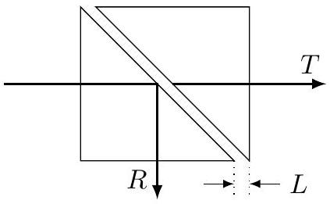
Figure 9
Q 27. On suppose que la crête d'un sillon est en contact avec le prisme et que le creux d'un sillon en est distant de $e=30μ m$. La diode laser émet à la longueur d'onde $λ_{0}=630 nm$. À l'aide de l'analogie développée, évaluer le coefficient de transmission en puissance du creux du sillon. Conclure l'étude en expliquant en quoi le dispositif d'un tel capteur optique d'empreinte digitale repose sur le principe de réflexion totale frustrée.
II Stockage de déchets radioactifs à haute activité
II.A - Energie cinétique des particules a émises et émission thermique d'un échantillon radioactif
II.A.1) Quelques données sur la radioactivité alpha
La radioactivité alpha est le processus de désintégration d'un nucléide radioactif $_{Z}^{A}X$ selon le bilan suivant
$$_{Z}^{A}X= _{Z−2}^{A−4}Y+ _{2}^{4}He$$
où le noyau $_{2}^{4}He$ est appelé particule alpha, tandis que le noyau $_{Z}^{A}X$ est appelé père et le noyau $_{Z−2}^{A−4}Y$ fils. En pratique, la radioactivité alpha concerne les noyaux lourds, $Z∼82−96$ et $A∼210−250$.
La constante radioactive $λ$ du radionucléide est son taux de désintégration par seconde. En notant $N(t)$ le nombre de radionucléides dans un échantillon donné,
$$λ=\frac{−\frac{dN}{ dt}}{N(t)}.$$
La durée de demi-vie est le temps $T=\frac{ln⁡2}{λ}$ pendant lequel la moitié des radionucléides d'un échantillon donné se désintègrent.
L'activité d'un radionucléide, exprimée en becquerels (Bq), est le nombre de désintégrations par seconde observées dans un échantillon donné.
La figure 10 met en relation les durées de demi-vie et l'énergie des particules alpha $E_{α}$ de quelques isotopes de l'uranium $(Z=92)$ et du polonium $(Z=84)$. La loi vérifiée empiriquement (courbe passant au milieu des points expérimentaux) est
$$\log_{10}⁡T=\frac{C_{1}}{\sqrt{E_{α}}}+C_{2}$$
où, pour un élément chimique donné, $C_{1}$ et $C_{2}$ sont deux constantes.
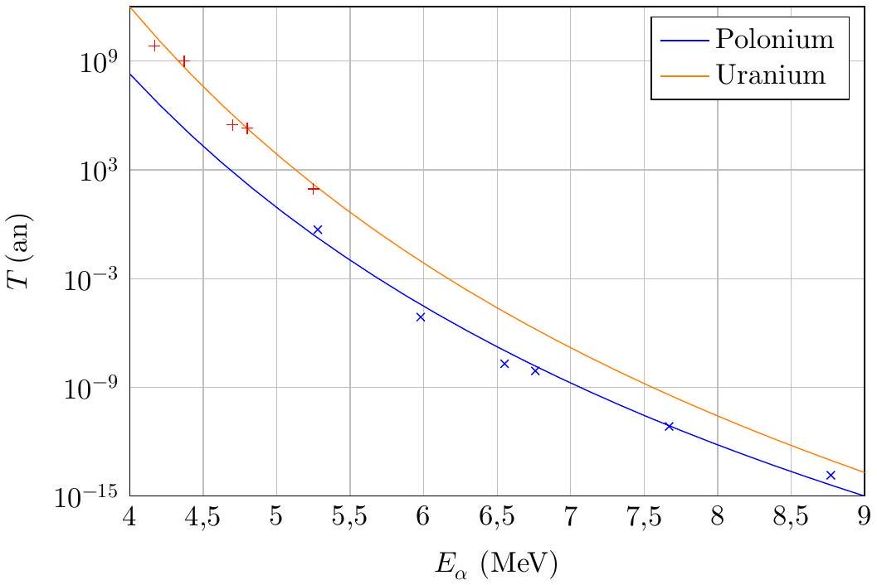
Figure 10 Demi-vie fonction de $E_{α}$
II.A.2) Modèle de Gamow (1928)
On suppose que la particule alpha préexiste à l'intérieur du noyau $_{Z}^{A}X$ et est piégée dans un puits de potentiel qui modélise l'interaction forte entre nucléons, dont la portée n'excède pas une dizaine de femtomètres, soit le rayon du noyau, noté $R$. À l'extérieur du noyau, soit à une distance $r>R$ comptée depuis son centre, c'est l'interaction coulombienne, répulsive, entre la particule alpha $_{2}^{4}He$ (de charge $+2e$, où $e$ est la charge élémentaire) et le noyau fils $_{Z−2}^{A−4}Y$ (de charge $+(Z−2)e$ ) qui prédomine.
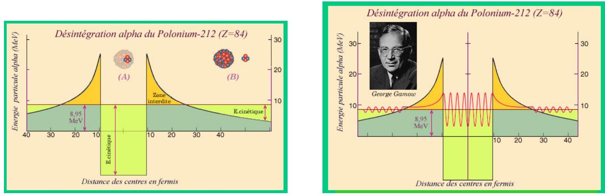
Figure 11 D'après http ://www.laradioactivite.com/
Classiquement, la barrière de potentiel assure la stabilité du noyau. Gamow interprète la radioactivité alpha par effet tunnel. L'onde de matière associée à la particule alpha n'est pas strictement localisée si bien qu'il existe une probabilité de l'observer en dehors du noyau. La particule alpha, à l'intérieur du noyau, possède une énergie
cinétique : elle vient heurter la barrière à une fréquence $f$, il y a une probabilité $P$ qu'elle traverse la barrière de potentiel. On montre alors que la constante radioactive s'écrit $λ=Pf$.
Calcul de l'effet tunnel
L'énergie potentielle coulombienne, appelée abusivement «potentiel» selon les habitudes de la physique quantique, est notée $V(r)$.
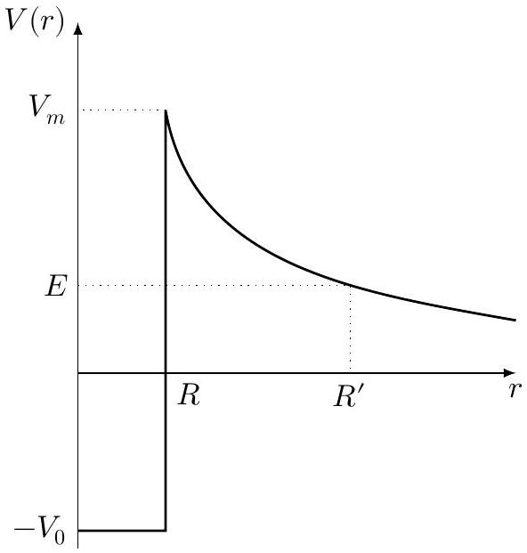
Figure 12
$$\begin{matrix} & V_{0}∼10MeV \\ & V_{m}=V(R)\text{ avec }R∼7,5−8,5fm \\ & R^{′}\text{ tel que }V\left(R^{′}\right)=E\end{matrix}$$
Le calcul de la probabilité de transmission par effet tunnel pour le profil illustré figure 12 a été proposé en 1926 par Brillouin, Kramers et Wentzel (approximation dite BKW) et s'exprime ainsi :
$$P=exp⁡(−γ) \text{ avec } γ=\frac{2}{ℏ}\int_{R}^{R^{′}}{ }\sqrt{2m\left(V(r)−E_{α}\right)}dr$$
En introduisant la constante $α=\frac{e^{2}}{4πε_{0}ℏc}$ appelée constante de structure fine, on obtient :
$$γ≈2(Z−2)α\sqrt{2mc^{2}}\left(\frac{π}{\sqrt{E_{α}}}−\frac{4}{\sqrt{V_{m}}}\right).$$
La fréquence de collision de la particule alpha avec la barrière s'obtient par une approche classique:
$$f=\frac{c}{2R}\sqrt{\frac{2\left(E_{α}+V_{0}\right)}{mc^{2}}}.$$
II.A.3) Questions
Q 28. Écrire l'énergie potentielle d'interaction coulombienne, notée $V(r)$, entre la particule alpha et le noyau fils, en fonction de $Z,e$ et de la distance $r$ qui les sépare. On introduira la constante de structure fine.
Q 29. Justifier la formule $T=\frac{ln⁡2}{λ}$.
Q 30. Exprimer l'énergie cinétique de la particule alpha, en fonction de son énergie mécanique $E_{α}$, quand elle est à l'intérieur du puits. Justifier la formule
$$f=\frac{c}{2R}\sqrt{\frac{2\left(E_{α}+V_{0}\right)}{mc^{2}}}.$$
Q 31. Avec $λ=Pf$, et moyennant des approximations qu'on explicitera, justifier la formule empirique pour un élément chimique
$$\log_{10}⁡T=\frac{C_{1}}{\sqrt{E_{α}}}+C_{2}.$$
Q 32. On considère un échantillon radioactif alpha d'activité massique $A_{m}=3×{10}^{10} Bq⋅{ g}^{−1}$. Définir la grandeur intensive «émission thermique massique de l'échantillon», notée $w\left( W⋅{ kg}^{−1}\right)$. Estimer un ordre de grandeur de $w$.
Q 33. Que représente la grandeur $ρw$ où $ρ$ est la masse volumique de l'échantillon?
II.B - Température d'un fût de stockage
II.B.1) Présentation d'un fût de stockage
Les déchets à haute activité issus des centrales nucléaires, sont vitrifiés : ils sont incorporés dans un verre R7T7 destiné à les confiner durablement. Le verre, appelé colis, est coulé dans des fûts d'acier inoxydable. L'activité radioactive du colis s'accompagne d'un transfert thermique. On considère que la température du verre ne doit pas dépasser ${510}^{∘}C$ pour éviter toute transition de phase vitreuse. L'activité est divisée d'un facteur 3 après 50 ans. Ainsi, après une période initiale durant laquelle il est nécessaire d'entreposer les colis dans des puits ventilés, il est envisagé de les stocker profondément sous terre, sans ventilation, à condition que leur température de paroi soit inférieure à ${90}^{∘}C$. L'émission thermique est de l'ordre de 2 kW par colis dans la première décennie du stockage.
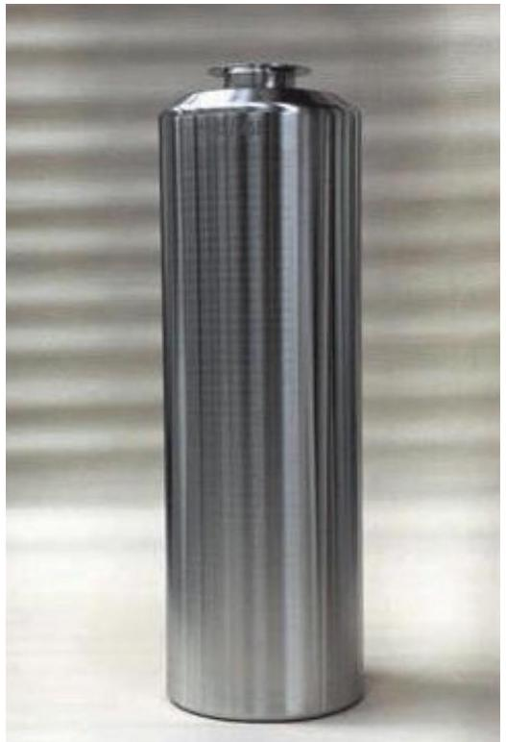
Figure 13 Fût de stockage de déchets à haute activité
Conteneur
Acier inoxydable
Hauteur $1,338 m$
Diamètre 43 cm
Colis
Verre borosilicate
Volume 175 L
Masse des déchets 400 kg
II.B.2) Bilan thermique
On propose de faire le bilan thermique d'un fût afin de déterminer, en régime quasi-permanent, la température à la surface du fût. On considère pour cela une géométrie cylindrique et on néglige les effets de bords. On note $a$ le rayon du fût et $H$ sa hauteur. On néglige l'épaisseur de l'enveloppe en acier en raison de son excellente conductivité thermique. La température ne dépend alors que de la seule variable $r$ et est notée $T(r)$. Le flux thermique traversant un cylindre coaxial à l'axe du fût, de même hauteur $H$ que le fût et de rayon $r<a$ est noté $ϕ(r)$.
On rappelle la loi phénoménologique de Newton. En un point $M$ de l'interface entre un solide et un fluide et en notant $T_{s}$ la température du solide à sa surface en $M$ et $T_{f}$ celle du fluide, on observe un transfert thermique dont le vecteur densité de flux thermique s'exprime par $\vec{ȷ}(M)=−h\left(T_{f}−T_{s}\right)\vec{n}$, où $h$ est le coefficient de transfert thermique (coefficient conducto-convectif) et $\vec{n}$ le vecteur unitaire normal à la surface en $M$, dirigé du solide vers le fluide.
Q 34. Déterminer la valeur de l'émission thermique volumique (puissance émise par unité de volume) u du colis.
Q 35. Établir soigneusement un bilan local thermique sur une portion de fût délimitée par les surfaces cylindriques de rayons respectifs $r$ et $r+dr$, où $r∈[0,a]$, en tenant compte du transfert thermique cédé au milieu du fait de la radioactivité. En déduire une expression de $\frac{dϕ}{dr}$, notée équation (II.1).
Q 36. Rappeler la loi de Fourier. En déduire une expression de $ϕ(r)$ en fonction de $\frac{dT}{ dr}$, notée équation (II.2).
Q 37. En intégrant l'équation (II.1), puis à l'aide de l'équation (II.2), déterminer $T(r)$ en fonction de $λ,u$, $r,R$ et $T(R)$ température à la paroi du fût.
Q 38. Le stockage est-il possible, dans les conditions présentées, lors de la première décennie et à plus long terme? On argumentera en présentant des évaluations chiffrées de températures.
II.C - Fonte du verre
II.C.1) Verre R7T7
Le verre R7T7 (nom issu de ses ateliers de fabrication) est essentiellement constitué d'anions $O^{2−}$ et de cations ${Si}^{4+}$ (et, de manière moindre, des cations ${Al}^{3+},B^{4+}$ et $B^{3+}$ ) au sein duquel on met en solution les constituants
issus de déchets nucléaires. Ce sont quelques dizaines d'éléments, généralement des éléments métalliques oxydés tels que, par exemple, les ions cérium ${Ce}^{4+}$ et ${Ce}^{3+}$, les ions fer ${Fe}^{3+}$ et ${Fe}^{2+}$, etc. Ces éléments sont incorporés dans le verre fondu à une température d'environ ${1100}^{∘}C$.
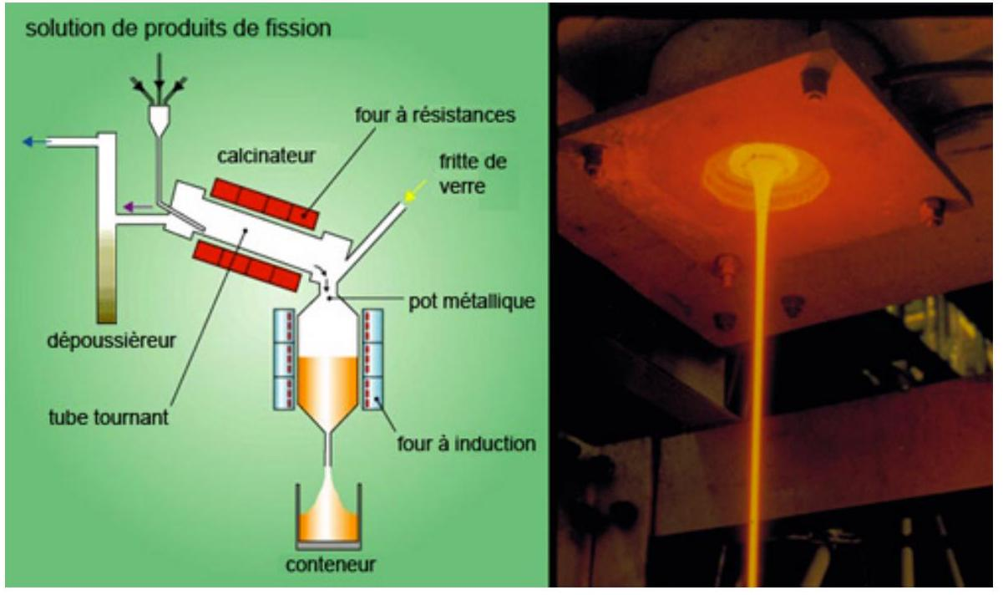
Figure 14 Schéma du procédé de vitrification
Les produits de fission (PF), en solution dans de l'acide nitrique sont calcinés, ce qui permet de les extraire du solvant sous forme oxydée, puis incorporés à de la fritte de verre (les éléments composant le verre) dans le four de fusion. La solution vitreuse obtenue (le «bain de verre») est directement coulé dans les fûts en acier.
Les espèces présentes appartiennent à des couples redox si bien que, pour chaque élément introduit dans la solution vitreuse, il s'établit un équilibre entre les formes oxydée et réduite qui dépend du potentiel électrique de la solution. En particulier, l'oxygène forme le couple $O_{2}/O^{2−}$. Si la solution devient trop oxydante, l'équilibre peut se déplacer en faveur du dioxygène. Il en résulte un moussage de la solution vitreuse dommageable pour le pilotage du procédé de vitrification et pour la qualité finale du verre obtenu (présence de bulles qui, une fois le milieu solidifié, rendraient le verre inhomogène). Ainsi, lors du processus de vitrification des déchets nucléaires, c'est-à-dire lors de la coulée du verre et de la mise en solution des éléments issus des déchets nucléaires, il est important de maitriser l'équilibre rédox du mélange.
II.C.2) Mesure de l'activité du dioxygène dans un bain de verre
On appelle fugacité en oxygène la grandeur notée $f_{O_{2}}$, homogène à une pression, qui est la pression de l'oxygène physiquement dissout dans le bain de verre. Cette pression peut différer de la pression partielle en dioxygène $P_{O_{2}\text{ ref }}$ de l'atmosphère placé sur le bain de verre. Une augmentation de $P_{O_{2}\text{ ref }}$, toute autre chose égale par ailleurs, entraine une augmentation de $f_{O_{2}}$.
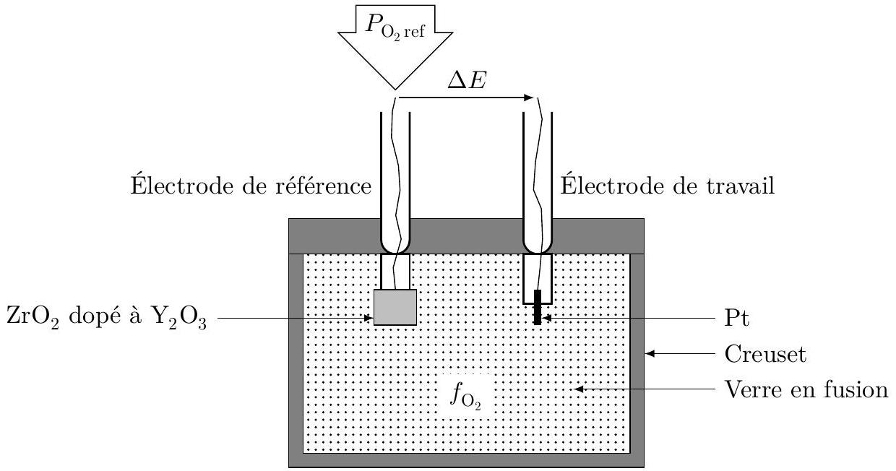
Figure 15
La figure 15 présente un dispositif permettant de mesurer $f_{O_{2}}$ dans du verre en fusion. L'électrode de référence mesure le potentiel du couple $O_{2}/O^{2−}$ où :
- la forme oxydée $O_{2}$ provient de l'atmosphère, son activité est $a_{\text{ref }}=\frac{P_{O_{2}\text{ ref }}}{P^{∘}}$;
- la forme réduite provient du bain de verre et a la même activité que dans le bain de verre.
On utilise pour cela une membrane ( ${ZrO}_{2}$ dopée à $Y_{2}O_{3}$ ) très perméable aux ions $O^{2−}$, ainsi le fil de platine de l'électrode voit le dioxygène de l'atmosphère et les ions $O^{2−}$ du bain. L'électrode de travail mesure, quant à elle, le potentiel du bain de verre, à l'équilibre avec le couple $O_{2}/O^{2−}$ où :
- la forme oxydée $O_{2}$ est dans le bain, son activité est $a=\frac{f_{O_{2}}}{P^{∘}}$;
- la forme réduite est dans le bain.
Il en résulte une différence de potentiel qui s'exprime selon la formule de Nernst :
$$ΔE=\frac{RT}{4F}ln⁡\frac{f_{O_{2}}}{P_{O_{2}ref}}.$$
II.C.3) Questions
Q 39. Écrire la demi-équation redox du couple $O_{2}/O^{2−}$.
Q 40. En écrivant le potentiel de Nernst de chaque électrode du dispositif de mesure présenté figure 15, retrouver l'expression de la tension mesurée entre les électrodes.
On montre que le taux d'incorporation de déchets riches en cérium croît avec le caractère réducteur de la fonte verrière. Néanmoins, il peut en résulter un moussage de la fonte consécutif à la réaction de réduction du cérium IV en cérium III :
$$2{Ce}^{4+}+O^{2−}=2{Ce}^{3+}+\frac{1}{2}O_{2}.$$
Q 41. Soit $f_{O_{2}}^{∗}$ la valeur de la pression de dioxygène dans la fonte verrière pour laquelle on y trouve, à l'équilibre, une même quantité de cérium IV que de cérium III. Exprimer $log⁡f_{O_{2}}^{∗}$ en fonction des potentiels standard des couples ${Ce}^{4+}/{Ce}^{3+}$ et $O_{2}/O^{2−}$ et de l'activité $a_{O^{2−}}$ des ions $O^{2−}$.
Q 42. Exprimer, à l'équilibre, $log⁡\frac{a\left({Ce}^{3+}\right)}{a\left({Ce}^{4+}\right)}$ en fonction de $log⁡\frac{f_{O_{2}}^{∗}}{f_{O_{2}}}$. Que peut-on dire si $f_{O_{2}}>f_{O_{2}}^{∗}$ ?
On peut contrôler le rapport redox du cérium en agissant sur :
a. le réglage des gaz de l'atmosphère au-dessus du bain de verre;
b. la modification de la basicité du verre, c'est-à-dire de l'activité des ions $O^{2−}$;
c. l'ajout de matière oxydante ou réductrice.
Q 43. Préciser, pour chaque méthode, le sens du réglage qui convient pour contrôler le rapport redox en faveur de la forme réduite.
Q 44. La solution retenue consiste à incorporer l'élément fer sous forme réduite ${Fe}^{II}$, qui consomme alors le dioxygène relâché par la réduction du ${Ce}^{IV}$ en devenant ${Fe}^{III}$. Commenter la figure 16 .
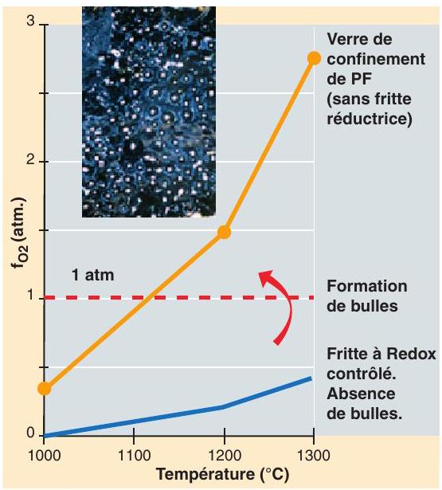
Figure 16
Données
Célérité de la lumière dans le vide | $$c=3,00×{10}^{8} m⋅{ s}^{−1}$$
Constante d'Avogadro | $$N_{A}=6,02×{10}^{23}{ mol}^{−1}$$
Charge élémentaire | $$e=1,6×{10}^{−19}C$$
Permittivité du vide | $$ε_{0}=8,85×{10}^{−12} F⋅{ m}^{−1}$$
Électron-volt | $$1eV=1,6×{10}^{−19} J$$
Constante de Planck réduite | $$ℏ=6,582×{10}^{−16}eV⋅s$$
Constante de structure fine | $$α=\frac{e^{2}}{4πε_{0}ℏc}≈\frac{1}{137}$$
Masse de la particule alpha | $$m=3727MeV/c^{2}$$
Conductivité thermique du verre | $$λ=1 W⋅{ K}^{−1}⋅{ m}^{−1}$$
Coefficient conducto-convectif air/solide (convection naturelle) | $$h=9 W⋅{ K}^{−1}⋅{ m}^{−2}$$
Coefficient conducto-convectif air/solide (convection forcée) | $$h=25 W⋅{ K}^{−1}⋅{ m}^{−2}$$

Préfixes du système international d'unités
Facteur | Nom | Symbole | Facteur | Nom | Symbole
$${10}^{1}$$ | déca | da | $${10}^{−1}$$ | déci | d
$${10}^{2}$$ | hecto | h | $${10}^{−2}$$ | centi | c
$${10}^{3}$$ | kilo | k | $${10}^{−3}$$ | milli | m
$${10}^{6}$$ | méga | M | $${10}^{−6}$$ | micro | $$μ$$
$${10}^{9}$$ | giga | G | $${10}^{−9}$$ | nano | n
$${10}^{12}$$ | téra | T | $${10}^{−12}$$ | pico | p
$${10}^{15}$$ | péta | P | $${10}^{−15}$$ | femto | f
$${10}^{18}$$ | exa | E | $${10}^{−18}$$ | atto | a
$${10}^{21}$$ | zetta | Z | $${10}^{−21}$$ | zepto | z
$${10}^{24}$$ | yotta | Y | $${10}^{−24}$$ | yocto | y

